Лабораторная работа. Развертывание веб-приложения на сервере

Полезные ссылки

1. [Как деплоить приложение на Render](https://ru.hexlet.io/blog/posts/kak-deploit-prilozhenie-na-render-gayd-dlya-frontenderov-i-bekenderov)

Задание 1. Создание облачной базы данных

1. Зарегистрируйтесь на <https://render.com/>
2. Необходимо перейти на <https://dashboard.render.com/>
3. Выбрать Add new -> Postgres

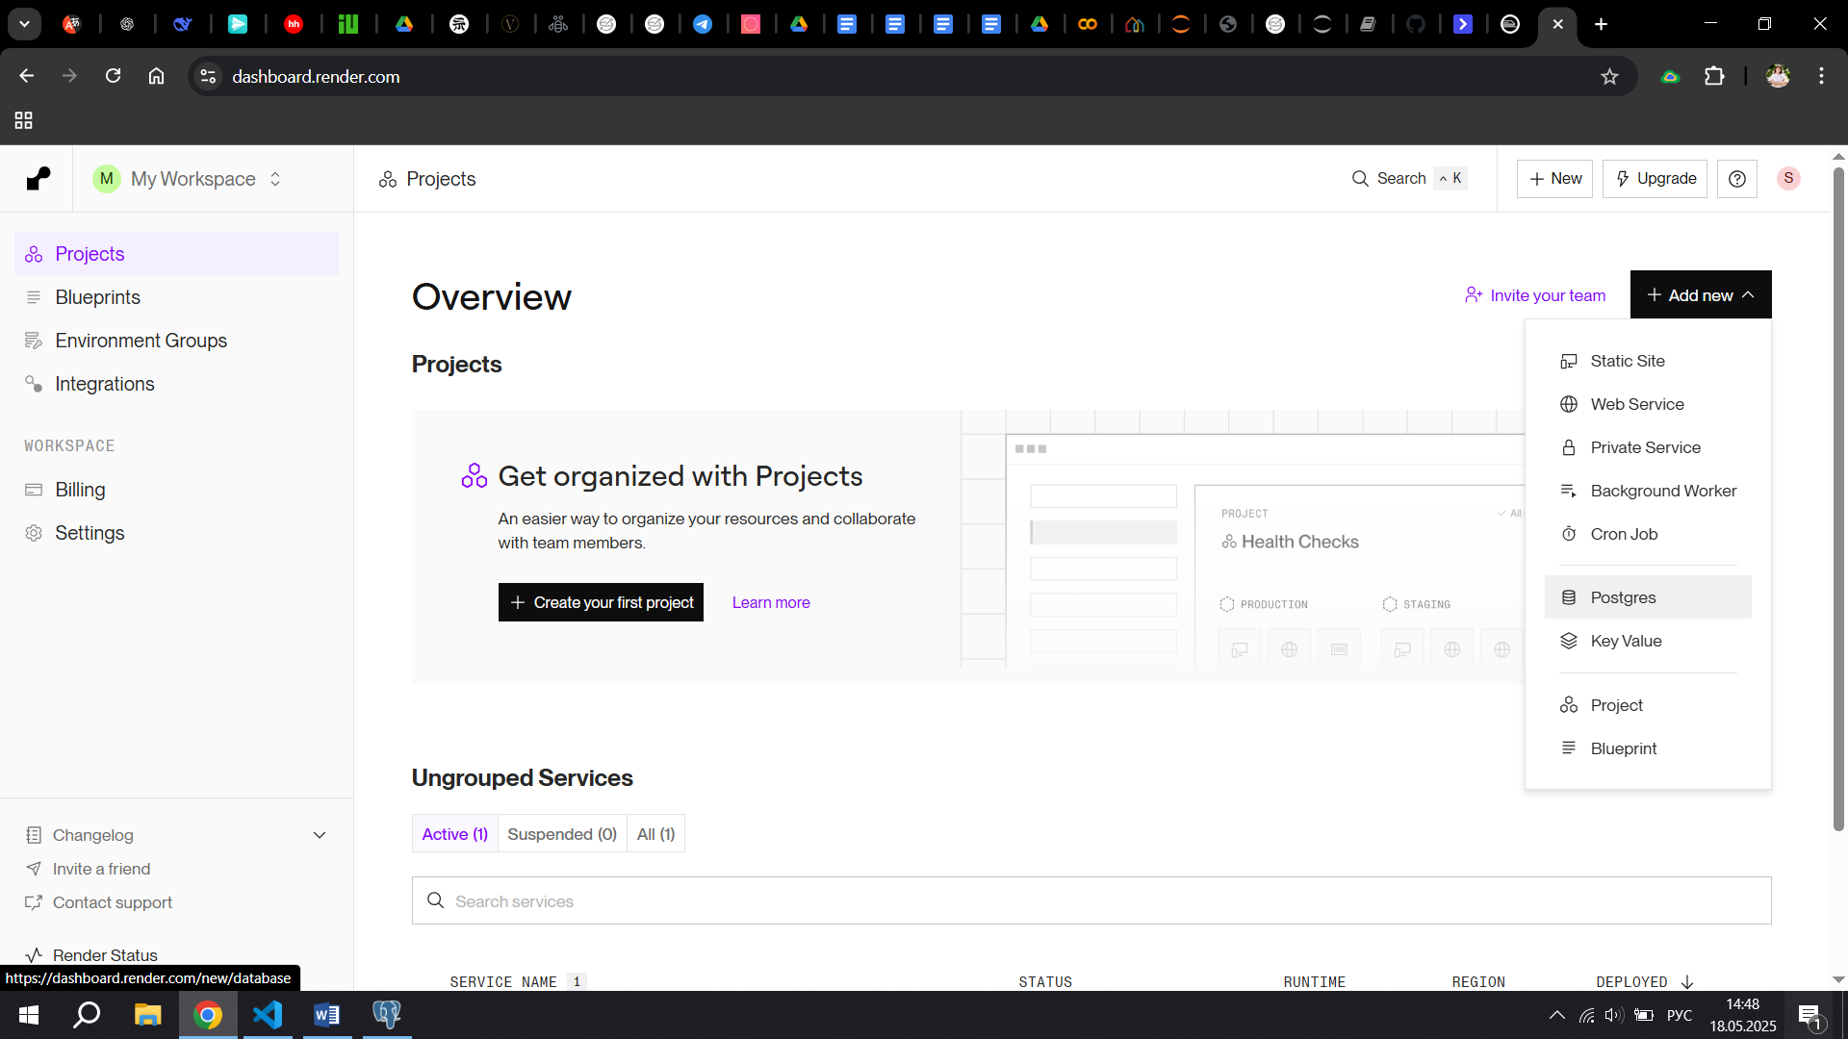

1. Настройте параметры



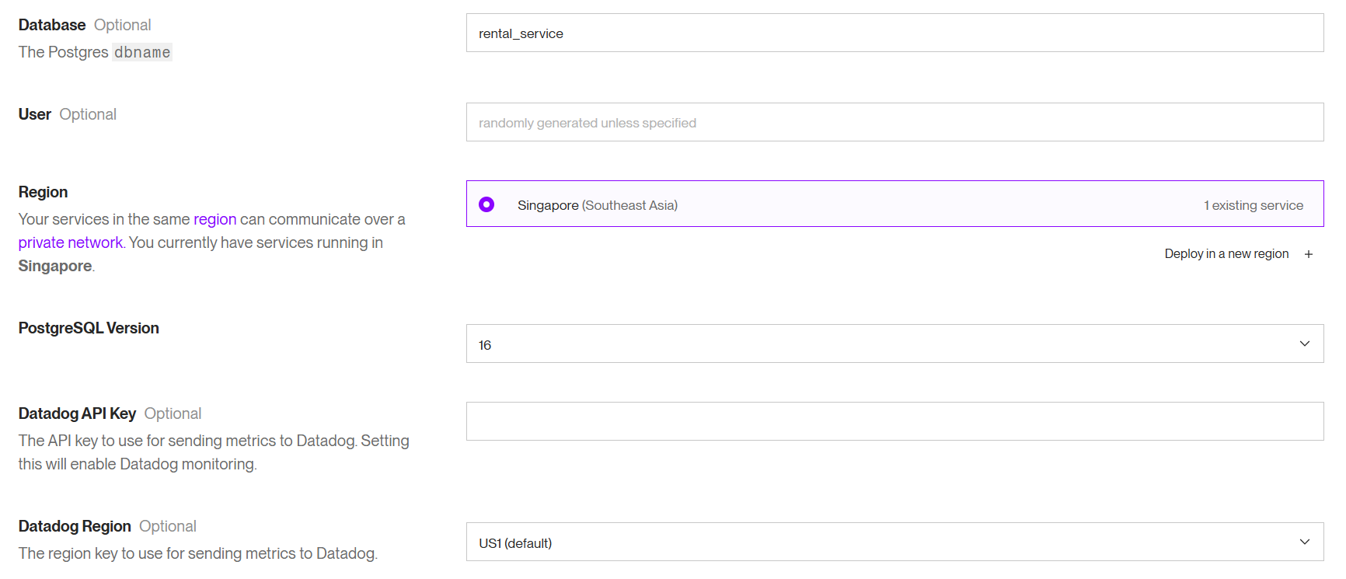

1. Нажмите Create Database
2. Необходимо передать данные с локальной базы данных в облачную. Сделайте дамп локальной базы данных.

Введите в терминал

pg_dump -U postgres -h localhost -p 5433 YOUR_DB_NAME > dump.sql где YOUR_DB_NAME – название базы данных. Далее нужно будет ввести пароль от базы данных.

Затем введите

psql "External_Database_URL" < dump.sql

External_Database_URL скопируйте из настроек базы данных в Render.

Задание 2. Деплой серверной части

1. В файле server/package.json нужно добавить "start": "node index.js" в "scripts"

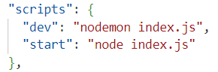

1. В файле server/index.js строку «dotenv.config();» нужно заменить на

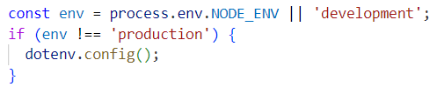

Также необходимо добавить заглушку для проверки работоспособности.

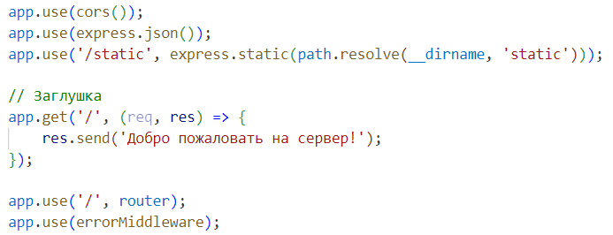

1. Необходимо добавить в файл .env

NODE_ENV=development

DB_SSL=false

Затем файл .env нужно добавить в gitignore и удалить его из репозитория в GitHub. Это нужно для того, чтобы при развертывании данные брались из облачной базы данных, переменные которой мы указали при настройке веб-сервиса.

1. В файле config/database.js нужно добавить dialectOptions

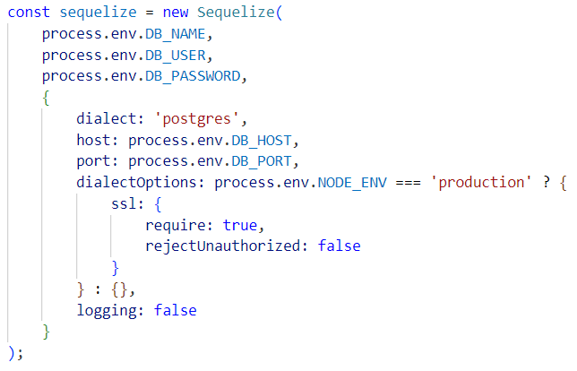

1. Проект должен быть залит на GitHub
2. В Render нажмите Add new -> Web Service
3. Предоставьте доступ Render к вашим репозиториям в GitHub
4. Выберите необходимый репозиторий

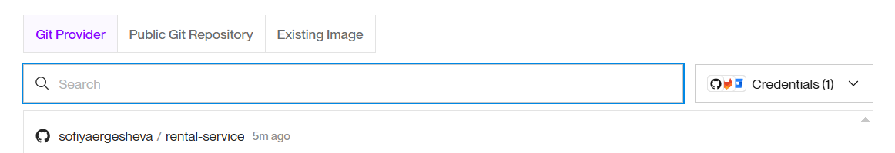

1. Настройте параметры



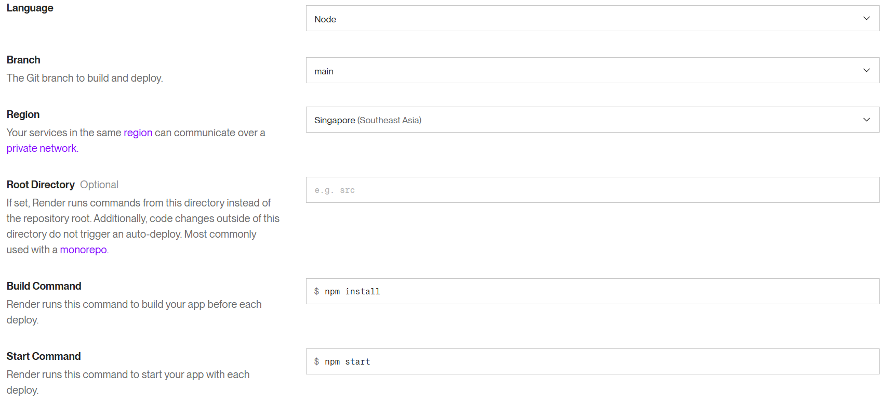

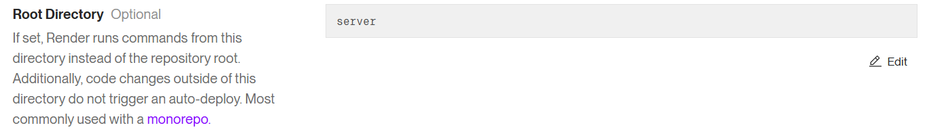



1. Добавьте переменные окружения. Название, пользователя и пароль необходимо взять из информации об облачной базе данных.

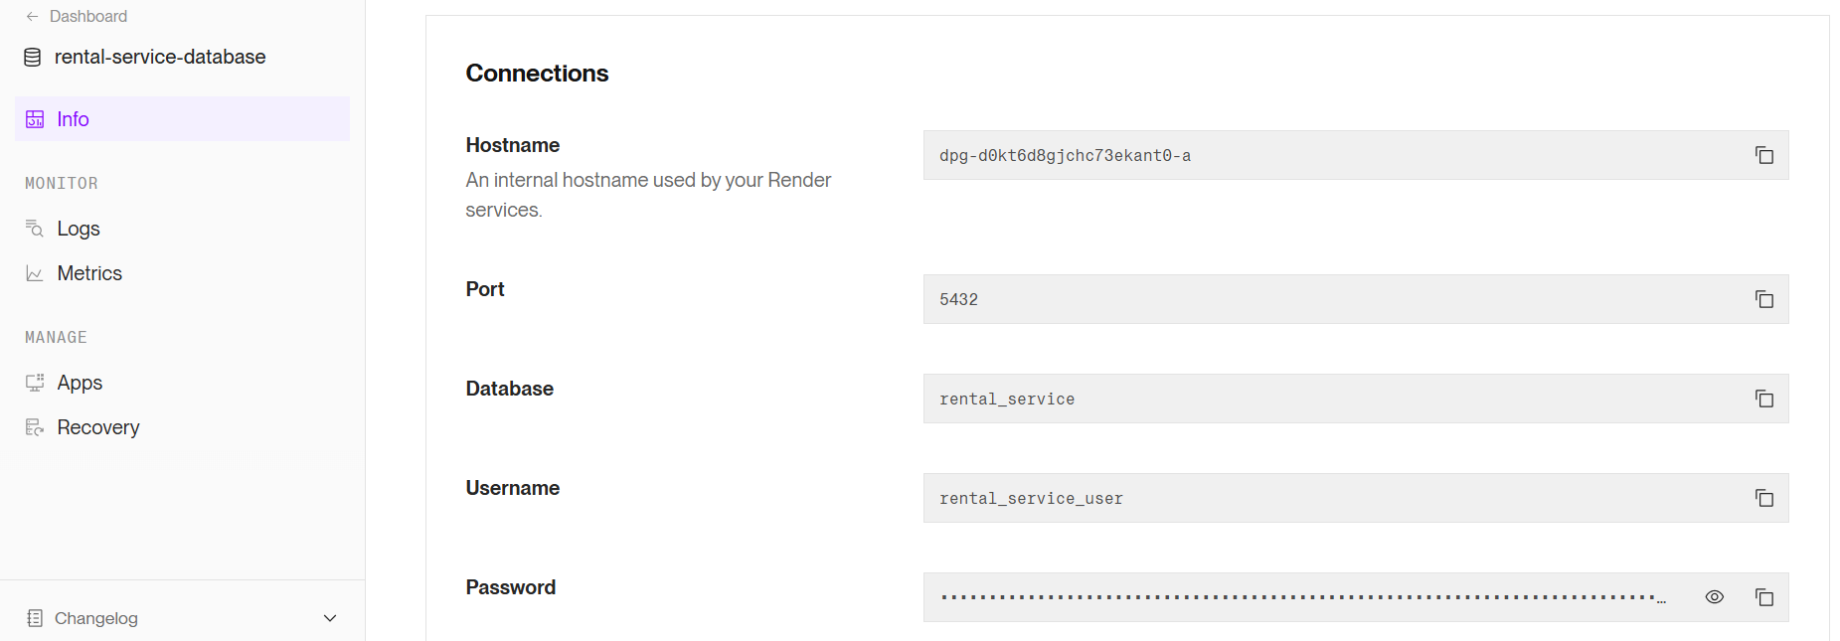

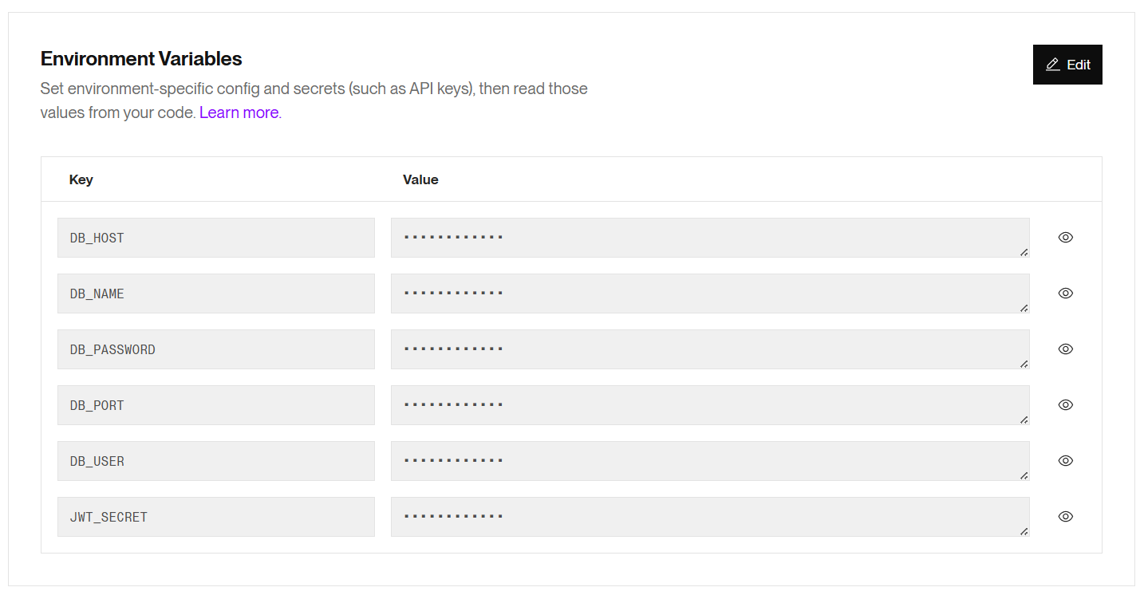

1. Нажмите на Deploy Web Service

Если все прошло хорошо, то перейдя по ссылке, мы попадем на страницу.



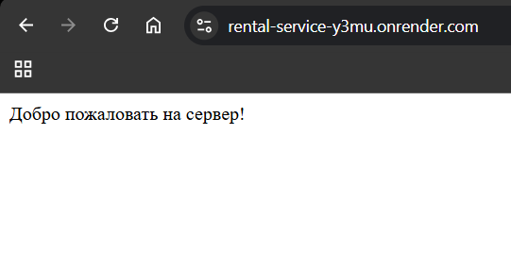

Задание 3. Деплой клиентской части

1. В Render выбираем Add new -> Static Site

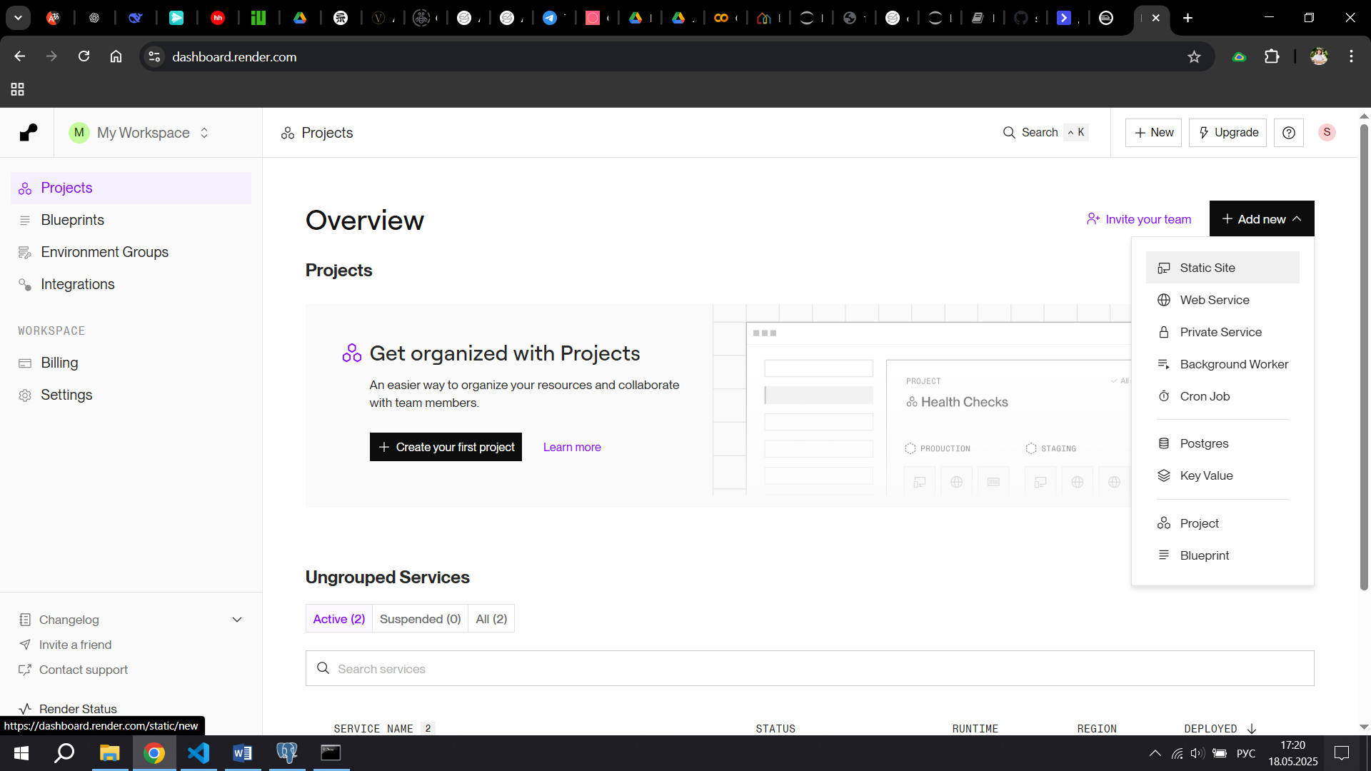

1. Выбираем необходимый репозиторий

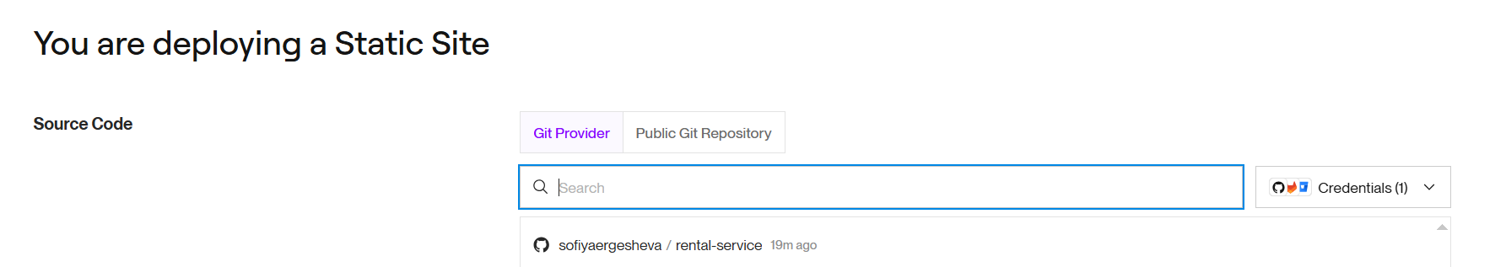

1. Настраиваем



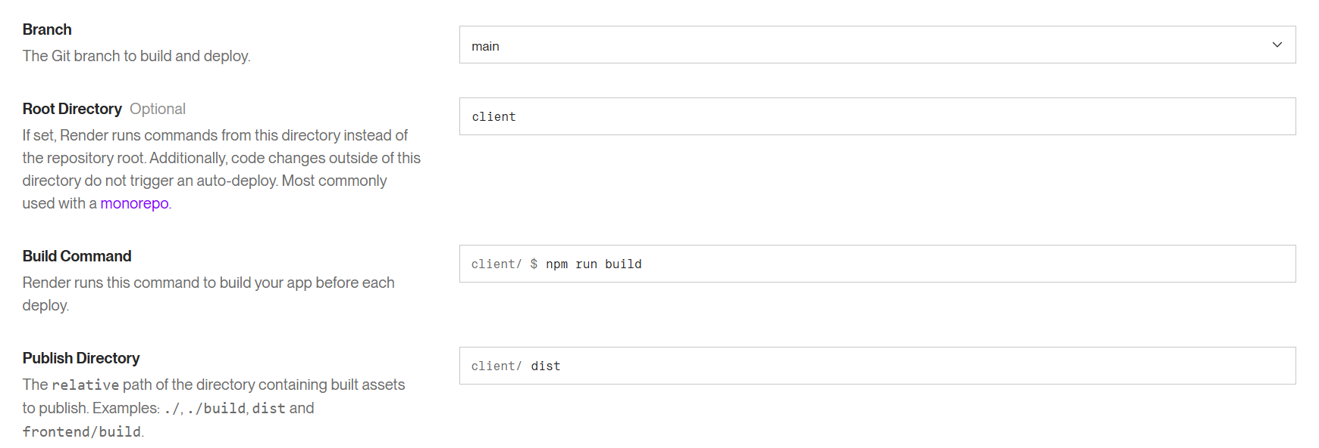

1. Нажимаем Deploy Static Site

Если все прошло успешно, то перейдя по ссылке, увидим клиентскую часть.



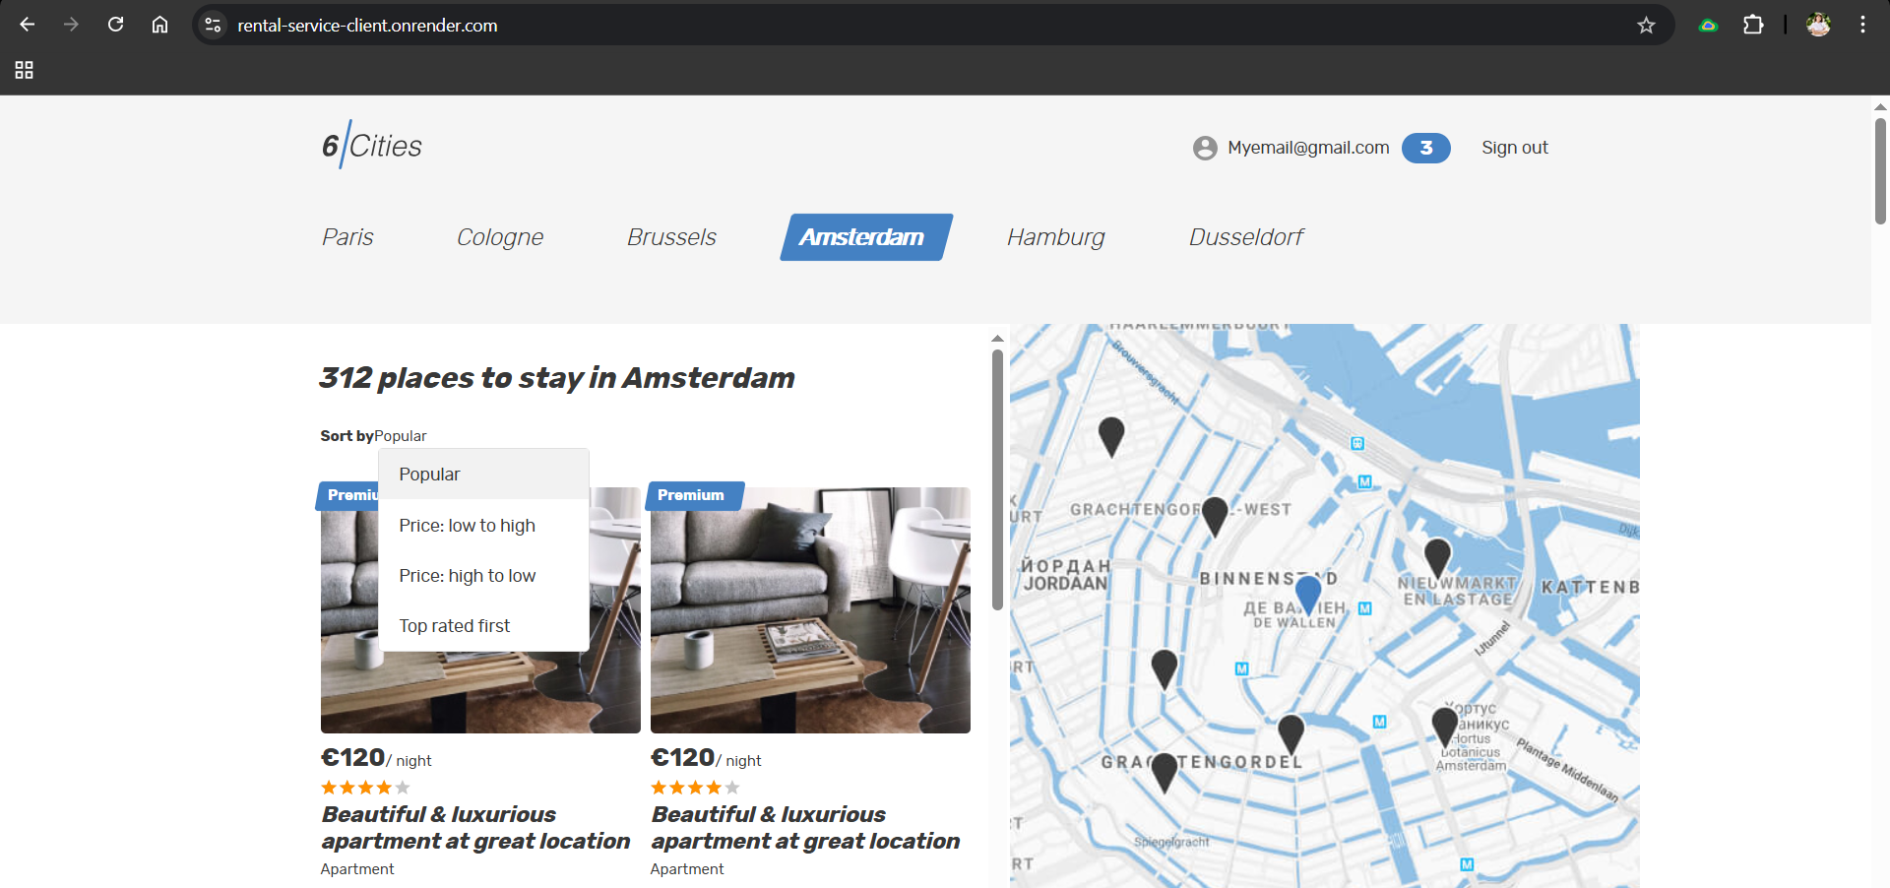

При развертывании статус и ошибки можно посмотреть в разделе Monitor/Logs

